2014年10月高等教育自学考试全国统一命题考试
软件开发工具 试卷
(课程代码 03173)
一、单项选择题（更多科目请访问http://zk.ikaoti.cn/zikao.htm）(本大题共20小题，每小题l分，共20分)
在每小题列出的四个备选项中只有一个是符合题目要求的，请将其选出并将“答题卡”
的相应代码涂黑。未涂、错涂或多涂均无分。
1．Dictionary／3000是
A.计划工具 B．分析工具 C．设计工具 D.集成化工具
2．提出即插即用程序设计的基础是
A．结构化程序设计 B.面向对象程序设计
C．面向开源软件程序设计 D．C语言程序设计
3.在大型软件开发中，项目负责人承担的工作是
A．验收模块 B．要求修改 C.交付检验 D.试运行
4.一般认为，好的软件应该
A．速度快 B．正确实现要求的功能
C.程序简短 D.价格低廉
5．在软件开发工具的概念模式中，着重描述模块间控制的是
A．实体联系图 B.结构图 C.系统流程图 D.数据流程图
6．软件开发工具最重要的信息出口是
A.代码生成和图形处理 B.文档生成和报表生成
C．代码生成和联机查询 D．代码生成和文档生成
7．在软件开发工具中，文档生成与代码生成相比
A.数量小，内容复杂 B．数量小，内容简单
C.数量大，内容复杂 D．数量大，内容简单
8．自行开发软件开发工具不具有的优点是
A．切实符合自己的需要 B.便于进一步扩充和升级
C.可以商品化 D．能适用于不同的环境之中
9．2008年，国际电子电气工程师学会的权威刊物《软件》的九月／十月号，以“软件开发工具”(Software Development Tools)为题的一期专刊中，认为错误的观念是
A．软件开发工具的实践性很强
B．软件开发工具的抽象程度越来越高
C．软件开发工具的历史发展是多样性和趋同性并存的
D．在信息处理、知识表达、事务处理等问题上，确实是存在着我们已经认识的普遍规律
10．下列几种较有代表性的语言及其开发工具中发展潜力最好的是
A.VB B．VC
C．C＋＋Builder／Delphi D．JAVA
11.Eclipse提供的文件包含浏览器用于浏览程序中包含的头文件。单击菜单栏上的测篓
“Navigate”菜单，为打开文件包浏览器，可以使用的快捷键是
A.Ctrl+Aft+H B．Ctrl+A C．Ctrl+Alt+I D.Ctrl+Alt＋K
12.Eclipse有最基本搜索功能，点击菜单栏上的编辑“Edit”菜单，选择查找／替换“Find／Replace”选项，可以弹出搜索窗口。也可使用的快捷键是
A．Ctrl+F B．Ctrl+A C.Ctrl+V D.Ctrl+Z
13.在GDB激活方法断点时，从断点菜单中选择的选项是
A．Breakpoint Froperties B．Disable Breakpoint
C．Toggle Breakpoint D．Enable Breakpoint
14.在GDB添加／删除方法断点时，在显示视图子菜单下选择的选项是
A．Markers B．Console C．Other D.Tasks
15．在Eclipse CDT编辑器的任务标记中，默认的任务标签格式是
A．TASK Normal B．TODO Normal C．MENU Normal D．TAGS Normal
16．下述版本控制软件中，可以管理、维护整个企业软件资产的是
A.CVS B．Visual SourceSade
C．RCS D.Hansky Firefly
17.在Eclipse插件中，属于语言类插件是
A.CDT B.MDT C．PDT D．GEF
18．如下关于面向对象的一些概念叙述中，错误的是
A．方法是驻留在对象中的过程 B.方法是驻留在程序中的过程
C．对象具有一组属性和一组操作 D．属性是以静态的数据组成
19．面向对象方法认为各种信息系统不具备的重要特征是
A.复杂性 B．多样性 C．相互关联性 D.抽象性
20．在Rational Rose建模的物理设计中，使用的图是
A．活动图 B．部署图 C．状态图 D．顺序图
第二部分 非选择题
二、填空题(本大题共20小题，每小题l分。共20分)
请在答题卡上作答。
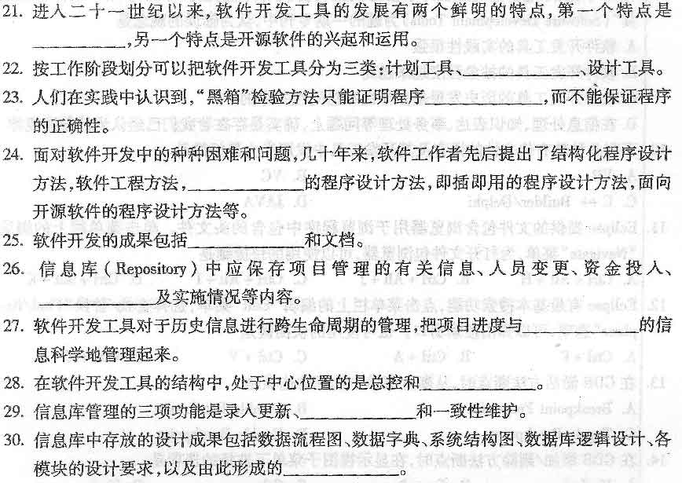
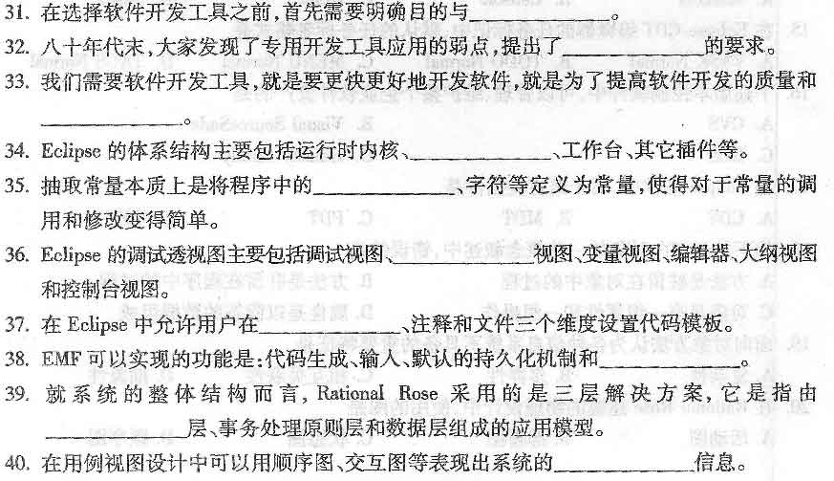
三、简答题（qq593777558）(本大题共6小题，每小题5分，共30分)
请在答题卡上作答。
41．简述对“软件实际上是人类知识与经验的结晶”的理解。
42．程序员做好软件工作的关键是什么?
43．简述结构良好的软件应满足的条件。
44．简述操作系统的出现对计算机的应用产生的影响。
45.简述实体关系图的组成和作用。
46．简述用户界面设计的基本原则。
五、论述题(本大题共l小题，共l0分)
请在答题卡上作答。
47．试论软件开发工具的发展阶段及特点。
五、应用题(本大题共l小题，共20分)
请在答题卡上作答。
48.(本题共有l0个关键点，均已用数字标出，请将①～⑩的答案写在答题卡上。)
完成一个名称为EvenSum的程序，求指定范围内的偶数和，输人为两个整型变量，输出
为这两个变量之间的所有偶数的和。使用Eclipse CDT完成该C程序，按照新建项目、
源文件夹、编写代码、编译运行的实现步骤，补充上述这些步骤中的关键点。
(1)新建项目：打开Eclipse集成环境，点击菜单栏上的“File'’菜单，选择新建子菜单下的C Project选项，弹出选择向导窗口。在对话框中打开C／C++文件夹，选择“C
Project”后点击“Next”进入下一步。在项目名称栏中输入项目名称，并在项目类型“Project type”标签中打开“Executable”文件夹，选择“Empty Project”在“Select Configurations”窗口中可以选择调试和发布文件夹以及高级设定，保持默认设置后点击Finish即可新建“C Project”，在这个工程中将会保存编写的和配置文件。
(2)新建源文件夹：鼠标右键点击资源浏览器中的新建的项目，在弹出的菜单中，选择
“New”子菜单里的源文件夹“Source Folder”选项。在弹出的窗口中需要输入文件
夹名称，把光标定位到一栏中输入源文件夹名称“src”，然后点击“Finish”按钮完成。
(3)新建C类文件：参照前一个步骤新建的源文件夹，在资源管理器中鼠标右键点击
“src”文件夹，在弹出的菜单中选择子菜单里的选项，新建一个类文件。
(4)编写C程序代码：打开第3步中建好的类文件，在编辑器中编写代码如下，补充代码
中的关键步骤。
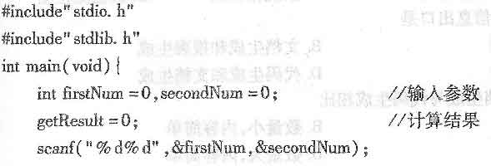
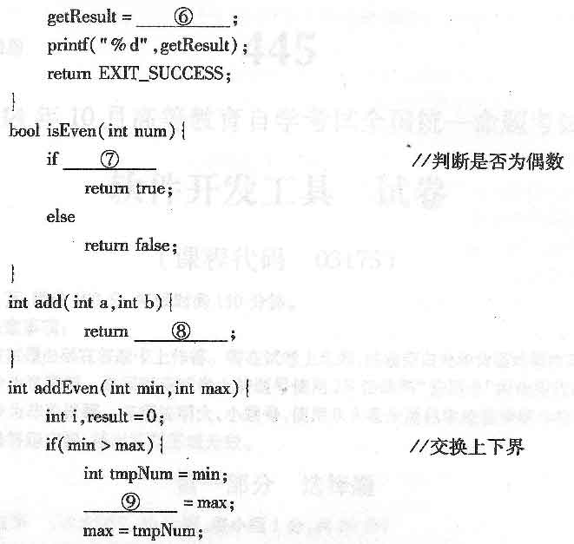
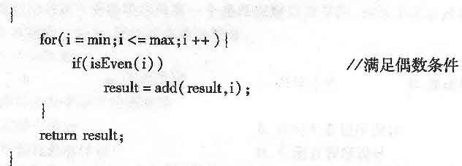
(5)运行程序：在Eclipse中不仅存在Eclipse特有快捷键，还包括了操作系统本身的快捷键。其中调试程序的快捷键是，运行程序的快捷键Ctrl+Fll。
